**Лабораторно практичне завдання №6**

Створення таблиці продажу товару та побудова вказаних діаграм

Першим завданням було у таблиці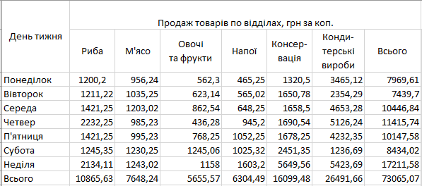

Знайти загальні струми використавши потрібні формули. Для цього я використав наступну формулу. Щоб порахувати кількість всіх товарів ми які продали за певний день ми використали формулу суми рядка і стовпця відповідно. Другим завданням було створення об’ємної гістограми і кругової діаграми за даними таблиці продажів товарів. Для того щоб створити гістограму потрібно обвести дані які потрібно щоб були в гістограмі. Дальше перейти на вкладку вставка і нажати на кнопку яка виглядає наступним чином  і там вибрати потрібну нам гістограму.Щоб вибрати діаграму потрібно зробити все аналогічно тільки на цей раз вибрати кнопку яка виглядає наступним чином: .

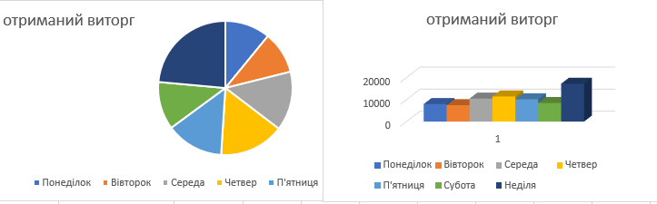

Наступним завданням було створення кругової діаграми яка б відображала продаж товарів за 7 днів по відділу ‘Кондитерські вироби’.Для цього ми обвели дні тижня і відповідно кількість проданих товарів кожного дня.

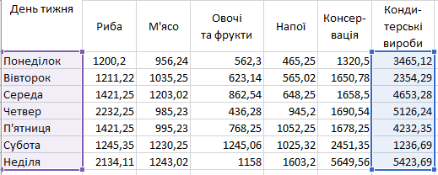

І створили кругову діаграму яка виглядає наступним чином: 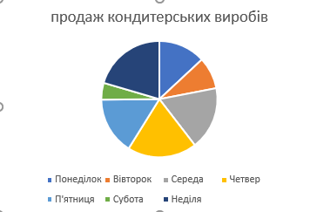

Завдання 2:

Заванням 2 було побудова графіка для фунції y=2x^2-4x+3.Для початку ми створили невелику таблицю де ми записали значення X і потім за рахунок математичної формули порахували значення Y.Наша таблиця виглядає наступним чином:

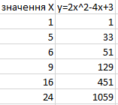

І для цієї таблиці ми побудували графік який виглядає наступним чином:

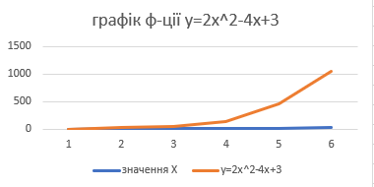

Щоб побудувати графік потрібно обвести необхідні дані і у вкладці *Вставка.* Нажмати на кнопку .І вибрати необхідний нам графік.І останім завданням було побудувати графік y=sinx для вказаних значень. Отже ми створили наступну таблицю

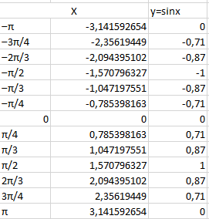

Значення у 2 та 3 стоаців треба було порахувати за допомогою математичних формул. Щоб порахувати значення у 2 стопці використовували формули для **‒π** формула **=-ПИ().** Для ‒3π/4 формула **=-ПИ()*2/3** і т.д. Для обрахунку 3 стовпця ми використали формулу **=SIN(ПИ())** і т.д.І для цієї таблиці ми створили графік який виглядає наступним чином:

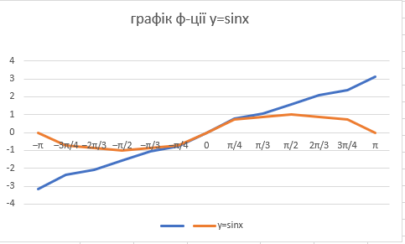

Контрольні запитання:

1)Графіки зазвичай використовують для відображення процесів, які змінюються при змінах в масиві даних, що лежать в основі цих процесів, наприклад якихось процесів, що розвиваються в часі.

Діаграми призначені для графічного відображення числових даних у звітах, на презентаційних, рекламних сторінках тощо.

2) Діаграму можна розміщувати на одному з листів робочої книги або на власному листку книги. Вибір варіанта розміщення діаграми здійснюється в діалоговому вікні Майстра діаграм за допомогою двох перемикачів.

3) Щоб побудувати діаграму на основі даних електронної таблиці ***Excel,*** треба виділити комірки, в яких знаходяться ці дані, їх назви та пояснень до цих даних, далі йде в розділі меню Вставка вибрати команду Діаграми або клацнути мишею по кнопці Майстер діаграм на панелі інструментів Стандартна. Майстер діаграм відкриває контекстне меню, в якому процес побудови діаграми йде в інтерактивному режимі (користувач повинен вибрати параметри майбутньої діаграми з пропонованих Майстром діаграм опцій). Побудова діаграми проходить в чотири етапи, на кожному кроці можна переглянути вид діаграми або за допомогою кнопки Перегляд результату (працює при натиснутій правій клавіші миші), або безпосередньо в тимчасовому вікні Майстра діаграм

4) Малювати графік в програмі Microsoft Excel можна тільки після того, як готова таблиця з даними, на основі якої він буде будуватися.

Після того, як таблиця готова, перебуваючи у вкладці «Вставка», виділяємо табличну область, де розташовані розрахункові дані, які ми бажаємо бачити в графіку. Потім, на стрічці в блоці інструментів «Діаграми», натискаємо на кнопку «Графік».

**Висновок**:на цій лабораторній роботі я навчився створювати різні типи діаграм